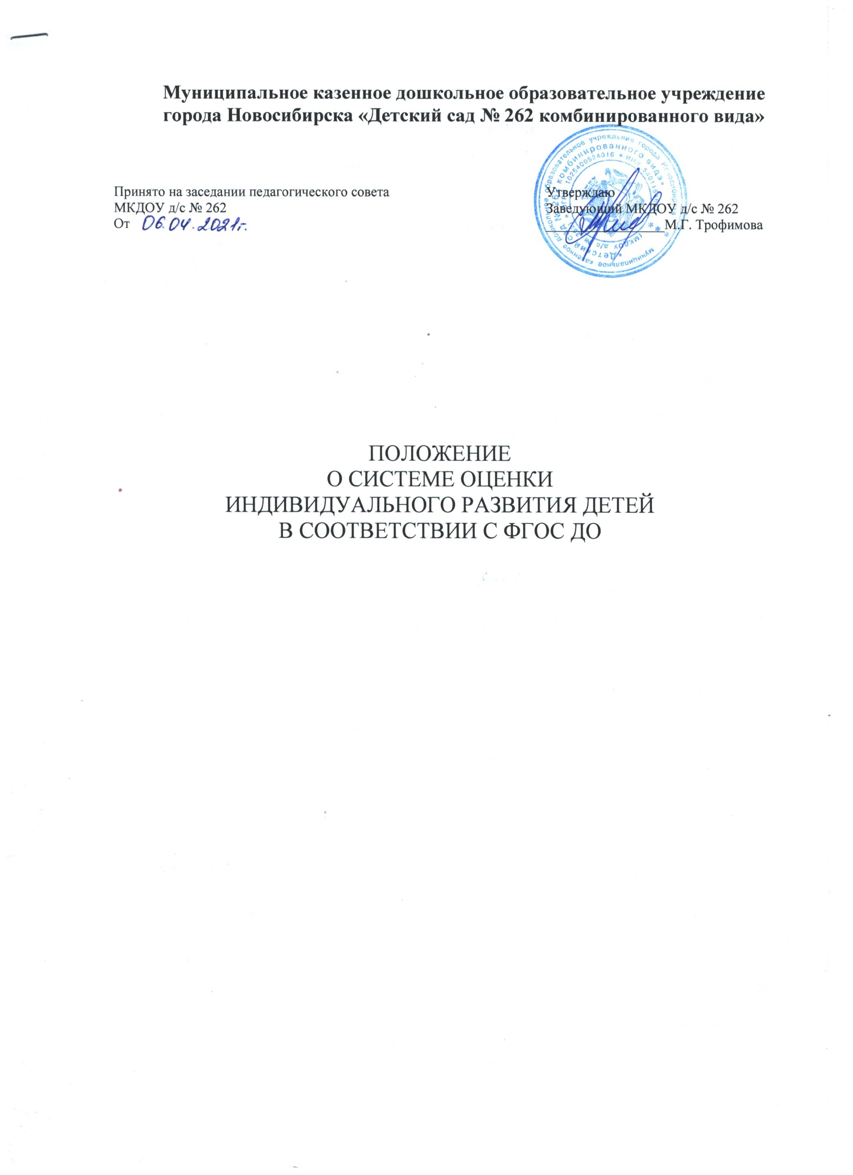
Муниципальное казенное дошкольное образовательное учреждение
города Новосибирска «Детский сад № 262 комбинированного вида»

Принято на заседании педагогического совета  МКДОУ д/с № 262  От | Утверждаю  Заведующий МКДОУ д/с № 262  _________________М.Г. Трофимова

ПОЛОЖЕНИЕ
О СИСТЕМЕ ОЦЕНКИ
ИНДИВИДУАЛЬНОГО РАЗВИТИЯ ДЕТЕЙ
В СООТВЕТСТВИИ С ФГОС ДО

1. Общие положения
1.1 Настоящее Положение регламентирует систему оценки индивидуального развития детей в соответствии с Федеральным государственным образовательным стандартом дошкольного образования.
Положение разработано с учетом ч. 2 ст.11, ст.64 Федерального Закона от 29 декабря 2012г.
№ 273-ФЗ «Об образовании в Российской Федерации», на основе приказа Министерства образования и науки Российской Федерации от 17 октября 2013 г. № 1155 «Об утверждении Федерального государственного образовательного стандарта дошкольного образования», приказа Минобрнауки от 30.08.2013г. № 1014 «Об утверждении Порядка организации и осуществления образовательной деятельности по основным общеобразовательным программам-образовательным программам дошкольного образования», приказа Минобрнауки от 07.04.2014 г. № 276 «Об утверждении порядка проведения аттестации педагогических работников организации, осуществляющих образовательную деятельность», Постановление Главного государственного санитарного врача РФ от 28.09.2020 г. № 28 « Об утверждении санитарных правил СП 2.4.3648-20 «Санитарно-эпидемиологические требования к организации воспитания и обучения, отдыха и оздоровления детей и молодежи», СанПин 2.4.3648-20.
1.2. Положение разработано с целью выполнения требований стандарта к реализации основной образовательной программы дошкольного образования, в ходе которой может проводится оценка индивидуального развития детей.
1.3. Положение основывается на идеях развивающего обучения, принципах деятельностного подхода к развитию ребенка.
1.4. Оценка индивидуального развития детей проводится педагогическим работником в рамках педагогической диагностики.
1.5. Педагогическая диагностика связана с оценкой эффективности педагогических действий и их дальнейшего планирования.
1.6. Результаты педагогической диагностики могут использоваться исключительно для решения следующих образовательных задач:
- индивидуализация образования (в том числе поддержка ребенка, построение его индивидуальной образовательной траектории или необходимой профессиональной коррекции особенностей его развития);
- оптимизация работы с группой воспитанников.

2. Требования к организации и проведению оценки
индивидуального развития детей.

2.1. Оценка индивидуального развития детей в рамках педагогической диагностики
проводится два раза в год: в начале и конце учебного года.
2.2. Оценка индивидуального развития детей является профессиональным инструментом педагога, которым он может воспользоваться при необходимости получения им информации об уровне актуального развития ребенка или о динамике такого развития по мере реализации основной образовательной программы дошкольного образования.
2.3. Место проведения педагогической диагностики должно отвечать санитарно-гигиеническим требованиям, обеспечивать изоляцию от внешних помех, определенный комфорт и непринужденную рабочую обстановку.
2.4. Основными методами, используемыми при проведении оценки индивидуального развития, являются: наблюдение, беседа, изучение продуктов деятельности.
2.5. Выбор методов осуществляется педагогами самостоятельно с учетом возрастных
и индивидуальных особенностей ребенка.
2.6. Оценка индивидуального развития детей проводится по образовательным областям: социально-коммуникативное развитие, познавательное развитие, речевое развитие, художественно-эстетическое развитие, физическое развитие.
2.7. Педагогическая диагностика достижений ребенка направлена на изучение:
деятельностных умений ребенка; интересов, предпочтений, склонностей ребенка; личностных особенностей ребенка; поведенческих проявлений ребенка; особенностей взаимодействия ребенка со сверстниками; особенностей взаимодействия ребенка со взрослыми.
2.8. Данные педагогической диагностики обрабатываются, анализируются и заносятся в карту развития, которая разработана в полном соответствии с задачами, определяющими содержание психолого-педагогической работы, заложенными в ФГОС ДО.
2.9. После проведения педагогической диагностики, показатели оценки
индивидуального развития детей переносятся в сводные таблицы, которые являются одним
из источников мониторинга реализации основной образовательной программы дошкольного
образования.
2.10. Анализ результатов педагогической диагностики является основой для
прогнозирования перспектив развития каждого ребенка и группы в целом.
2.11. Данные, полученные в результате оценки индивидуального развития, являются профессиональными материалами педагога.

